

*“Todo listo para cumpleaños a popayán”*

**Todo listo para cumpleaños a Popayán**

Con una variada programación (eucaristía, parada militar, concierto y juegos pirotécnicos) la Administración Municipal en cabeza del señor alcalde, Francisco Fuentes Meneses, con el auspicio de la Compañía Energética de Occidente, se celebrarán los 477 años de fundación de Popayán, el próximo lunes 13 de enero.

El alcalde, Fuentes Meneses, espera que la comunidad en general participe de los diferentes actos programados para esta fecha.

Por su parte el Luis freyder Posso Buriticá, gerente General de la empresa Energética de Occidente-CEO- dijo que el próximo lunes será una gran fiesta para los payaneses.

**Hospital San José hace regalo a Popayán en su efemérides**

El gerente del Hospital Universitario San José, Alberto Narváez anunció como regalo por el cumpleaños de la Ilustre Ciudad de Popayán, en sus 477 años, la inauguración de las obras de remodelación en la Unidad de Urgencias.

El acto se cumplirá a las 08:00 de la mañana con la presencia del señor alcalde, Francisco Fuentes Meneses y varios secretarios de despacho.

Es una

obra que beneficia a centenares de payaneses y familias que llegan de otras regiones vecinas a buscar los servicios del centro asistencial.

**Programación**

**08:00 Am:** Entrega de obras en la Unidad de Urgencias Hospital San José.

**10:00 Am** Eucaristía en la Catedral Basílica Nuestra Señora de la Asunción, oficiada por Monseñor, Iván Marín López, Arzobispo de Popayán.

**11:30 Am** Ofrenda Floral (Corona de Laurel) y parada militar en el cerro tutelar El Morro.

**6 Pm** Concierto Nuestra Tierra en la Arcada de la Herrería.

**8 Pm** Juegos Pirotécnicos en El Morro.

**Alcaldía de Popayán apoya equipo infantil**

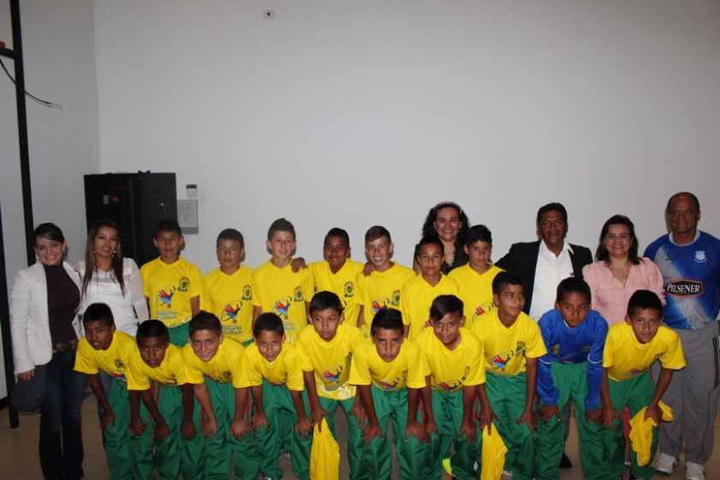Popayán tendrá participación en el Torneo de Fútbol infantil de mayor prestigio a nivel nacional “el Pony Fútbol”, que organiza la corporación “Los Paisitas” en Medellín. Con el apoyo de las Secretarías de Cultura y Deporte y Planeación, el equipo Alcaldía de Popayán competirá a partir de este viernes 10 de enero en la trigésima versión del campeonato de donde han salido jugadores al profesionalismo.

En las instalaciones del CAM se les entregó por parte de la Administración municipal uniforme deportivo y auspicio económico que supera los 4 millones de pesos, para efecto del pago de transporte de la delegación conformada por 17 jugadores y cuerpo técnico liderado por el licenciado Hugo Espinoza.

Jugadores de municipios como Piendamó, Silvia , acompañados con integrantes de diferentes escuelas de Popayán, Cajete y El Tambo conforman la nómina que en la primera fase se enfrentarán a los elencos: La Estrella (Medellín), Manila (itagui) y el combinado de los Estados Unidos, invitados especiales. Este torneo reúne jugadores menores de 12 años.

Suerte a nuestro equipo